SAJTÓINFORMÁCIÓ

Intersolar 2022

A Fronius bemutatja a valódi fenntarthatóságot

(Wels, 2022.03.02.) A Fronius május 11. és 13. között az Intersolar Europe kiállításon – és első alkalommal a Power2Drive Europe kiállításon is – három, összesen 668 m² területű standon mutatja be a valódi fenntarthatóságot. A kiállításon a lakossági, a kisipari és ipari és a mobilitási szektor számára innovatív termékeket és megoldásokat, valamint digitális eszközöket mutatnak majd be.

„Sok szó esik a fenntarthatóságról. Mi a valódi fenntarthatóságot mutatjuk be. Ez az Európa szívében gyártott termékeink és megoldásaink formájában jelenik meg, amelyek életciklusát a fenntarthatóságra terveztük, valamint a hosszú távú és fenntartható partnerkapcsolatainkban” – magyarázza büszkén Martin Hackl, a Fronius International GmbH Solar Energy Üzletágának globális igazgatója, majd hozzáteszi: „30 éve a jövő generációinak jólétét szem előtt tartva fejlesztjük termékeinket és megoldásainkat, és vállalkozásunkat is felelősségteljesen működtetjük.”

Energetikai megoldások minden igényre
A Fronius olyan termékeket mutat be, mint a népszerű Fronius GEN24 Plus hibrid inverter. Ez a termék nemcsak a napelemes technológia, az energiatárolás, a szükségáram, a hő és az elektromobilitás terén kínál megoldásokat, hanem a világon elsőként készült róla független intézet által hitelesített életciklus-elemzés is¹.

Az Intersolar kiállításon a Fronius Tauro kiemelkedő életciklus-elemzést mutat be. A projektinverter maximális rugalmasságot kínál a rendszer kialakítása szempontjából – a rendszer minimális teljes üzemi költségei mellett. Akár közvetlen napfényben, akár extrém melegben, kettős falú burkolata és aktív hűtése teljes teljesítményt és maximális hozamot tesz lehetővé. Ugyanakkor a telepítése és a karbantartása is gyorsan elvégezhető. A Fronius Tauro a piacon elérhető leggyorsabb szervizstratégiájának köszönhetően is lenyűgöző, amelyről a látogatók az élő bemutató keretében meggyőződhetnek.

Minden igényt kielégítő digitális eszközök
Az Intersolar Europe kiállításon a Fronius bemutatja, hogyan nyújtunk lenyűgöző támogatást ügyfeleinknek a tervezéstől a felügyeleten át egészen a szervizelésig. Minden igényt kielégítenek az olyan digitális eszközök, mint a Solar.creator és a Repowering Tool, a Solar.web, a Solar.start és a Solar.SOS. A napelemes rendszerflották kezelésére szolgáló új eszköz is először mutatkozik be.

Teret hódítanak a mobilitási megoldások
Először mutatjuk be a Fronius EMIL szoftvermegoldást. Ez olyan intelligens töltéskezelési megoldás elektromos autókból álló flották számára, amelyet kisipari és ipari ügyfelek számára fejlesztettünk ki. A járművek áramellátása intelligens módon, felhasználóalapú töltéssel történik, egyedileg összehangolva az egész vállalatra kiterjedő villamosenergia-fogyasztással.

Ha napelemes technológiáról és mobilitásról van szó, a Fronius Wattpilot nélkülözhetetlen. A Wattpilot az Intersolar Europe és a Power2Drive kiállításon is megtekinthető lesz, így a lehetőségek teljes skálája bemutatható. A hangsúly az elektromobilitás és a napelemes technológia kombinációjára helyeződik, konkrétan a napelemes rendszer többletenergiájával való gazdaságos és fenntartható töltésre. Az Intersolar kiállítás idejére éppen időben a Wattpilot ismét új funkciókat kínál.

A Solar Energy Üzletág 30. évfordulója egyben a hidrogénnel kapcsolatos szakértelem 20 éves jubileumát is jelenti. A Fronius második saját Solhub² rendszerét a közelmúltban helyezték üzembe a felső-ausztriai Steinhausban. Az első Solhub ügyfélrendszer aktiválása szintén az Intersolar idejére történik meg. Természetesen a Fronius Solhub bemutatására is sor kerül a kiállításon.

A Fronius várja Önt az Intersolar Europe 2022 kiállításon: 4. csarnok, B4.310 és B4.410 stand, valamint a Power2Drive Europe kiállításon: 6. csarnok, B6.118 stand.

Szavak: 487
Karakter: 3 803 (szóközökkel együtt)

Képaláírások:

Fényképek – áttekintés:

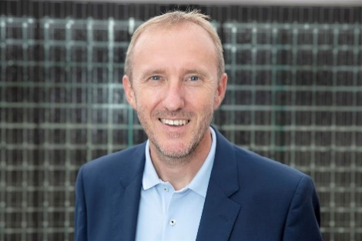
Martin Hackl, Fronius International GmbH, a Solar Energy Üzletág globális igazgatója

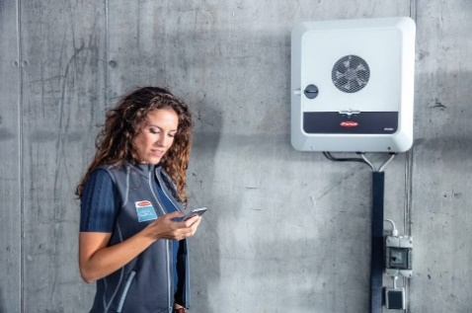
A népszerű Fronius GEN24 Plus hibrid inverter a napelemes technológia, a tárolórendszerek, a szükségáram, a hő és az elektromobilitás területén kínál megoldásokat.

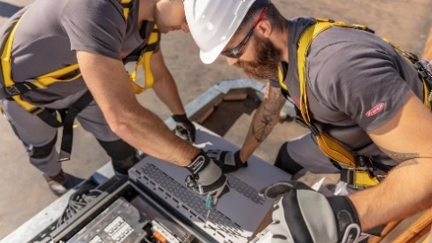
A Fronius Tauro projektinverter maximális rugalmasságot kínál a rendszer kialakítása szempontjából – a rendszer minimális teljes üzemi költségei mellett.


A Fronius Wattpilot esetében a hangsúly az elektromobilitás és a napelemes technológia kombinációjára helyeződik, konkrétan a napelemes rendszer többletenergiájával való gazdaságos és fenntartható töltésre.

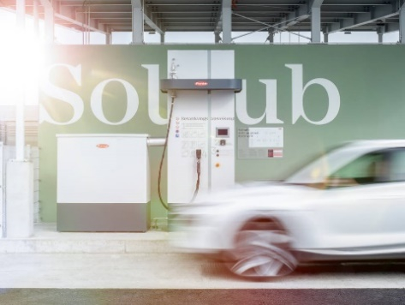
A Fronius második saját Solhub rendszerét a közelmúltban helyezték sikeresen üzembe a felső-ausztriai Steinhausban.

Fotók: Fronius International GmbH, díjmentes lenyomat

A Fronius Solar Energy vállalatról

A Fronius Solar Energy üzletága 1992 óta fejleszt napelemes rendszereket és forgalmaz ezekhez kapcsolódó termékeket globális szakértői telepítési, szervizelési és értékesítési partnerhálózatán keresztül. Mindezt megerősíti a Solar Energy leányvállalatok 24 feletti száma, a 93% feletti exporthányad és a telepített inverterek által termelt több mint 21 GW teljes energialeadás is. A vállalat küldetése a 24 órás napsütés elérése. A Fronius nap mint nap ennek a látomásnak a megvalósításán dolgozik, melyben a világ energiaigényének 100%-a megújuló forrásokból fog származni. A Fronius ezt szem előtt tartva olyan energetikai megoldásokat fejleszt, melyek képesek a napenergia gazdaságos és intelligens előállítására, tárolására és elosztására és felhasználására.

A Fronius International GmbH vállalatról

A Fronius International egy osztrák vállalat, melynek székhelye Pettenbachban és további telephelyei Welsben, Thalheimben, Steinhausban és Sattledtben találhatók. Az összesen 5660 munkatársat foglalkoztató cég a hegesztéstechnika, a fotovoltaika és az akkumulátor töltéstechnika területén tevékenykedik. A kereken 92 százalékos exporthányad elérése 36 nemzetközi Fronius vállalat, valamint értékesítési partner és képviselet segítségével valósul meg több mint 60 országban. Korszerű termékeinek és átfogó szolgáltatásainak, valamint 1.321 megszerzett szabadalmának köszönhetően a Fronius világviszonylatban vezető szerepet játszik az innováció területén.

Érdeklődés:
Andrea SCHARTNER, +43 664 88536765, schartner.andrea@fronius.com, Froniusplatz 1, 4600 Wels, Ausztria

Nicole FRIEDWAGNER, +43 664 88825931, friedwagner.nicole@fronius.com, Froniusplatz 1, 4600 Wels, Ausztria

Másolatok:
a1kommunikation Schweizer GmbH, Rüdiger KEMPA, rke@a1kommunikation.de, Oberdorfstraße 31A, 70794 Filderstadt, Németország.

Ha a továbbiakban nem szeretné a Fronius Solar Energy üzletág sajtóinformációit megkapni, küldjön egy választ a LEIRATKOZÁSHOZ.

